**Лабораторна робота №3**

**Умовний оператор**

**Теоретичні знання**: Синтаксис умовного оператора. Умова. Операції з логічними виразами. Розгалуження алгоритму. Блок-схема алгоритму.

**Мета**: Придбання навиків використання умовного оператора.

Варіант 4.

Рис 1. Блок-схема.

**Програмний код:**

**program** ThirdLaba;

**USES** CRT;

**Var**

Z:real;

x:real;

answer:char;

**Label**

quit,return;

**Begin**

return:

TextBackground(Black);

TextColor(White);

ClrScr;

WriteLn('Программа для нахождения Z');

WriteLn();

TextColor(Cyan);

WriteLn('Автор: Serg I');

TextColor(White);

WriteLn();

WriteLn(' ╔════════════════════════════════╗');

WriteLn(' ║ ┌─────────┐ ┌─────────┐ ║');

WriteLn(' ║ │ ┌────┐ │ ┌────┐ ║');

WriteLn(' ║ Z= \│x+2\│2x-4 + \│x-2\│2x-4 ║');

WriteLn(' ╚════════════════════════════════╝');

WriteLn();

Write('Введите x: ');

ReadLn(x);

**If** x<2 **then**

**begin**

WriteLn('Для заданого числа нет решений, пожалуйста введите другое число');

WriteLn('С условием, что х больше или равное 2');

WriteLn('[Нажмите любую кнопку, чтобы продолжить..]');

ReadKey;

**Goto** return;

**end**;

Z:=(sqrt(x+2)*sqrt(2*x-4))+(sqrt(x-2)*sqrt(2*x-4));

WriteLn('Z=',Z:5:5);

quit:

Write('Желаете ввести другое число? Y/N: ');

ReadLn(answer);

**If** (answer='y') **or** (answer='Y') **or** (answer='н') **or** (answer='Н') **then GoTo** return

**else if** (answer='n') **or** (answer='N') **or** (answer='т') **or** (answer='Т') **then exit**

**else GoTo** quit;

ReadLn;

**end**.

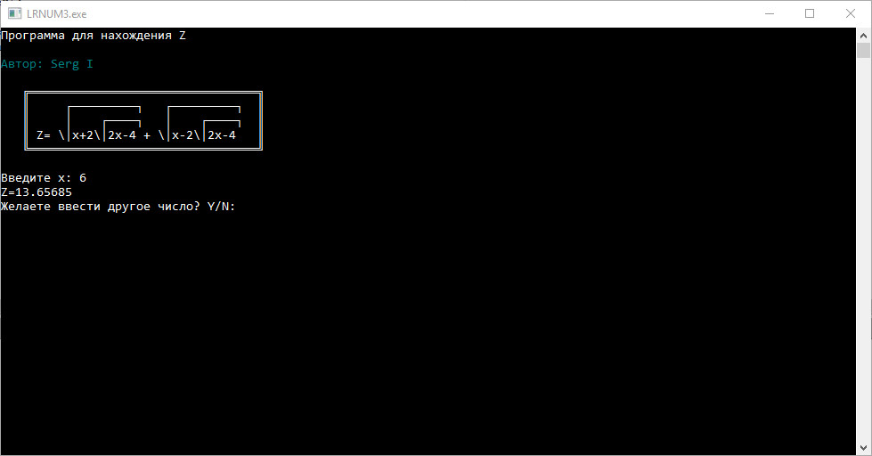

Рис 2. Результат програми

**Висновок** : На цій лабораторній роботі я за допомогою певних системних прийомів створив консольну програму застосувавши підключення модулів Pascal. Також робота була виконана за допомогою блок-оператора та с застосуванням визначених констант та змінних.

Основні функції,які були використані:

* Begin – початок роботи програми
* End – для завершення програми
* Var – вказівка функцій
* Const – вказівка констант
* Label – вказівка лейблів
* If – умовний оператор